1. **Thông tin nào đc các bộ định tuyến sử dụng để chuyển tiếp gói dl tới đích của nó?**
2. Địa chỉ MAC nguồn C. Địa chỉ IP nguồn
3. Địa chỉ MAC D. Địa chỉ IP đích
4. **Cho mô hình mạng: Router trong mô hình mạng đc cấu hình như trên. Switch kết nối với router qua đường trunk. Trên switch cấu hình 3 VLAN: vlan1, vlan2 và vlan3. Một mt A kết nối vào vlan2. Hỏi địa chỉ default gateway phải đặt cho mt này là địa chỉ nào sau đây?**

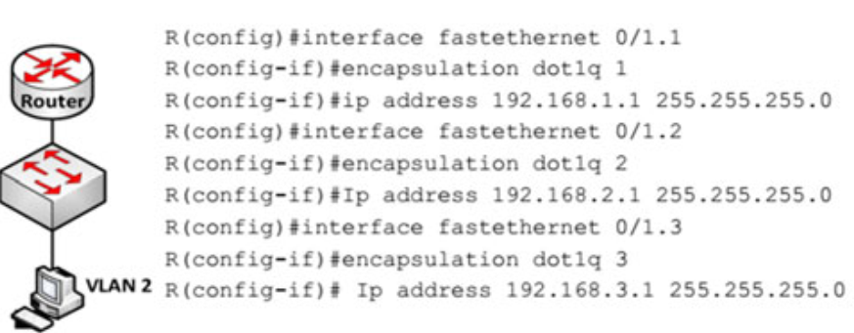

1. 192.168.1.1 B. 192.168.2.1 C. 192.168.1.2 D. 192.168.3.1
2. **Địa chỉ 192.168.10.26 thuộc lớp nào?**
3. Lớp A B. Lớp B C. Lớp C D. Lớp D
4. **Đáp án nào dưới đây là địa chỉ Ipv6 hợp lệ**
5. 2002:0000:0:ABC:AC:: C. 2001:0:ABC::C::AB
6. 2003::0AB:AC:1001 D. 2001::AB:1002::102
7. **Thiết bị Switch thường hđ ở tầng nào trong mô hình OSI?**
8. Tầng 1 B. Tầng 4 C. Tầng 3 D. Tầng 2
9. **Lệnh nào để kiểm tra bảng định tuyến?**
10. Show ip route B. Show route ip C. Show vtc D. Show route
11. **Một mt có thể truy cập các thiết bị trên cùng 1 mạng nhưng không thể truy cập các thiết bị trên các mạng khác. Nguyên nhân là gì?**
12. MT có địa chỉ IP k hợp lệ
13. Mt có địa chỉ Default Gatewat k hợp lệ
14. Mt có subnet mask k chính xác
15. Dây cáp k được kết nối đúng cách với NIC
16. **Phát biểu nào sau đấy đúg nhất cho Switch?**
17. Sdung địa chỉ vật lý và hđ ở tầng vật lý
18. Sdung địa chỉ vật lý và hđ ở tầng liên kết dl
19. Sdung địa chỉ vật lý và hđ ở tầng mạng
20. Sdung địa chỉ IP và hđ ở tầng mạng
21. **RIP thuộc loại giao thức định tuyến nào?**
22. Định tuyến tĩnh C. Định tuyến trong IGP
23. Định tuyến ngoài EGP D. Cả 3 đều sai
24. **Hai dịch vụ đc cung cấp bởi lớp mạng OSI là gì?**
25. Phát hiện va chạm
26. Định tuyến các gói tin đến đích
27. Phát hiện lỗi
28. Đặt các frame lên đường tuyền vật lý
29. Đóng gói các PDU từ tầng giao vận
30. **Những điều kiện nào thuộc tập các dkien thiết lập Neighbor trong EIGRP?**
31. Cùng loại xác thực
32. Cùng AS
33. Cùng hello-timer/die-timer
34. 2 router có subnet và subnet mask giống nhau
35. **Phát biểu nào sau đấy đúng cho VLAN?**
36. Sdung VLAN làm giảm khả năng bảo mật
37. VLAN cho phép ng quản trị tổ chức mạng theo cả luận lý và vật lý
38. VLAN là 1 tập hợp của các cổng trên switch nằm trong cùng miền quảng bá
39. VLAN là kĩ thuật đc sdung trên switch để chia 1 switch vật lý thành nhiều switch luận lý
40. **Độ dài tiền tố (prefix length) của mặt nạ mạng 255.255.255.240 là bn?**
41. /27 B. /28 C. /26 D./25
42. **Mạng Lan có đặc điểm nào sau đây?**
43. Có phạm vi rộng, băng thông thấp, qtri mạng phức tạp
44. Có phạm vi hẹp, băng thông lớn, dễ qtri và giá thành cao
45. Có phạm vi rộng, băng thông lớn, qtri mạng đơn giản
46. Có phạm vi hẹp, băng thông lớn, dễ qtri mạng và giá thành thấp
47. **Có bn đchi host hợp lệ có sẵn trên mạng con Ipv4 đc cấu hình bằng mặt nạ /22?**
48. 192 C. 510
49. 254 D. 1022
50. **Dữ liệu truyền từ máy tính A đến mt B phải trải qua quá trình nào sau đây?**
51. Kiểm tra dl C. Lọc dữ liệu
52. Nén và đóng gói dữ liệu D. Phân tích dữ liệu
53. **Trong các địa chỉ sau, chọn địa chỉ k nằm cùng đường mạng với các địa chỉ còn lại:**
54. 203.29.100.98/ 255.255.255.240
55. 203.29.100.100/ 255.255.255.240
56. 203.29.100.113/ 255.255.255.240
57. 203.29.100.110/ 255.255.255.240
58. **Khi địa chỉ Ipv4 đc định cấu hình thủ công trên máy chủ web, thuộc tính nào của cấu hình ipv4 đc xđ phần mạng và máy chủ cho địa chỉ ipv4?**
59. Subnet mask C. Đchi DHCP server
60. Ddchi DNS server D. Default Gateway
61. **Tại lớp nào trong mô hình OSI, địa chỉ IP đích đc thêm vào đơn vị dữ liệu PDU trong quá trình đóng gói?**
62. Lớp giao vận C. Lớp trình diễn
63. Lớp mạng D. Lớp ứng dụng
64. **Giao thức định tuyến nào sau đây là giao thức định tuyến Classless?**
65. Ripv1 C. EIRGP
66. OSPF D. Ripv2
67. **Địa chỉ 203.200.12.127/25 là địa chỉ gì?**
68. Địa chỉ dành riêng C. Địa chỉ host
69. Địa chỉ quảng bá D. Địa chỉ mạng
70. **Giao thức định tuyến nào có khoảng cách quản trị (AD) mặc định nhỏ nhất?**
71. RIP C. IBGP
72. OSPF D. EIRGP
73. **Cổng Switch (Switch port) nào sau đây chỉ có thể mang lưu lượng VLAN duy nhất?**
74. Cả 2 B. Cổng trunk C. Cổng access D. Không cổng nào
75. **Địa chỉ nào dưới đây dùng cho địa chỉ host trên subnet 172.16.15.21/28?**
76. 172.16.15.30 C. 172.16.15.19
77. 172.16.15.32 D. 172.16.15.16 E. 172.16.15.15
78. **Câu lệnh nào cấu hình định tuyến mặc định cho router?**
79. Ip route 0.0.0.0 10.1.1.0 10.1.1 C. ip default-gateway 10.1.1.0
80. Ip route 0.0.0.0 0.0.0.0 10.1.1.1 D. ip default-route 10.1.1.0
81. **QTV muốn tạo 4 mạng con từ đchi mạng 192.168.1.0/24. Đchi mạng và mặt nạ mạng con của mạng con thứ 2 là gì?**
82. 192.168.1.64 255.255.255.240
83. 192.168.1.128 255.255.255.192
84. 192.168.1.8 255.255.255.224
85. 192.168.1.64 255.255.255.192
86. 192.168.1.32 255.255.255.240
87. **Cho sơ đồ mạng như hình vẽ. Hãy cho biết cách cấu hình địa chỉ IP nào đúng cho cổng S0/1/0 của router Hà Nội**

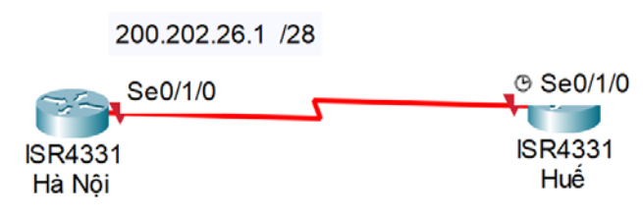

1. Hanoi(config-if) #ip address 200.202.26.255 255.255.255.240
2. Hanoi(config-if) #ip address 200.202.26.255 255.255.255.224
3. Hanoi(config-if) #ip address 200.202.26.1 255.255.255.224
4. Hanoi(config-if) #ip address 200.202.26.1 255.255.255.240
5. **Trong header của IP packet có chứa:**
6. Dchi IP nguồn và dchi IP đích
7. Đchi IP nguồn và dchi MAC nguồn
8. Đchi MAC nguồn và đchi MAC đích
9. Địa chỉ IP đích và địa chỉ MAC đích
10. **Các lệnh nào đc sdung để thiết lập quyền truy cập an toàn vào bộ định tuyến thông qua kết nối giao diện console?**
11. Login B. password cisco C. line console 0

D.line vty 0 4 E. enable secret cisco

1. **Giao thức phân giải địa chỉ IP sang địa chỉ MAC là?**
2. RARP B. ARP C. ICMP D. DHCP
3. **Cho địa chỉ IP của 1 máy tính IP: 192.168.1.100/28, giá trị subnet mask dạng thập phân của đchi trên là?**
4. 255.255.255.248 C. 255.255.255.224
5. 255.255.255.240 D. 255.255.255.192
6. **Các cách viết địa chỉ Ipv6 nào sau đây đúng?**
7. FECO:ABCD:ACDH:0067::2A4
8. 2002:7654:A1AD:81AF
9. 2001::130F:099A::12A
10. 2004:1:25A4:668F::1
11. **Cho đchi IP của 1 mt là: 192.168.1.170; Subnet mask: 255.255.255.192. Đchi mt này thuộc về mạng con nào dưới đây?**
12. 192.168.1.144 C. 192.168.1.96
13. 192.168.1.128 D. 192.168.1.160
14. **Cho đchi IP của 1 máy tính IP: 192.168.1.70; Subnet mask: 255.255.255.240. Địa chỉ broadcast của mạng là gì?**
15. 192.168.1.159 C. 192.168.1.95
16. 192.168.1.127 D. 192.168.1.79
17. **Một bộ định tuyến OSPF có 3 mạng đc kết nối trực tiếp; 172.16.0.0/16, 172.16.1.0/16 và 172.16.2.0/16. Lệnh network OSPF nào sẽ đc sử dụng để quảng cáo mạng 172.16.1.0 cho các router láng giềng?**
18. Router(config-router)# network 172.16.0.0 0.0.15.255 area 0
19. Router(config-router)# network 172.16.1.0 0.0.0.0 area 0
20. Router(config-router)# network 172.16.1.0 255.255.255.0 area 0
21. Router(config-router)# network 172.16.1.0 0.0.255.255 area 0